# ОТЧЕТ о выполнении лабораторной работы №2 ТПМП-2025

Выполнила: Степук Анастасия Маратовна, 2 курс 9 группа

## ЗАДАНИЕ 1.

1-15) Подключение репозитория в replit, разработка там приложения на языке c и слияние новой ветки development с основной веткой через pull request:

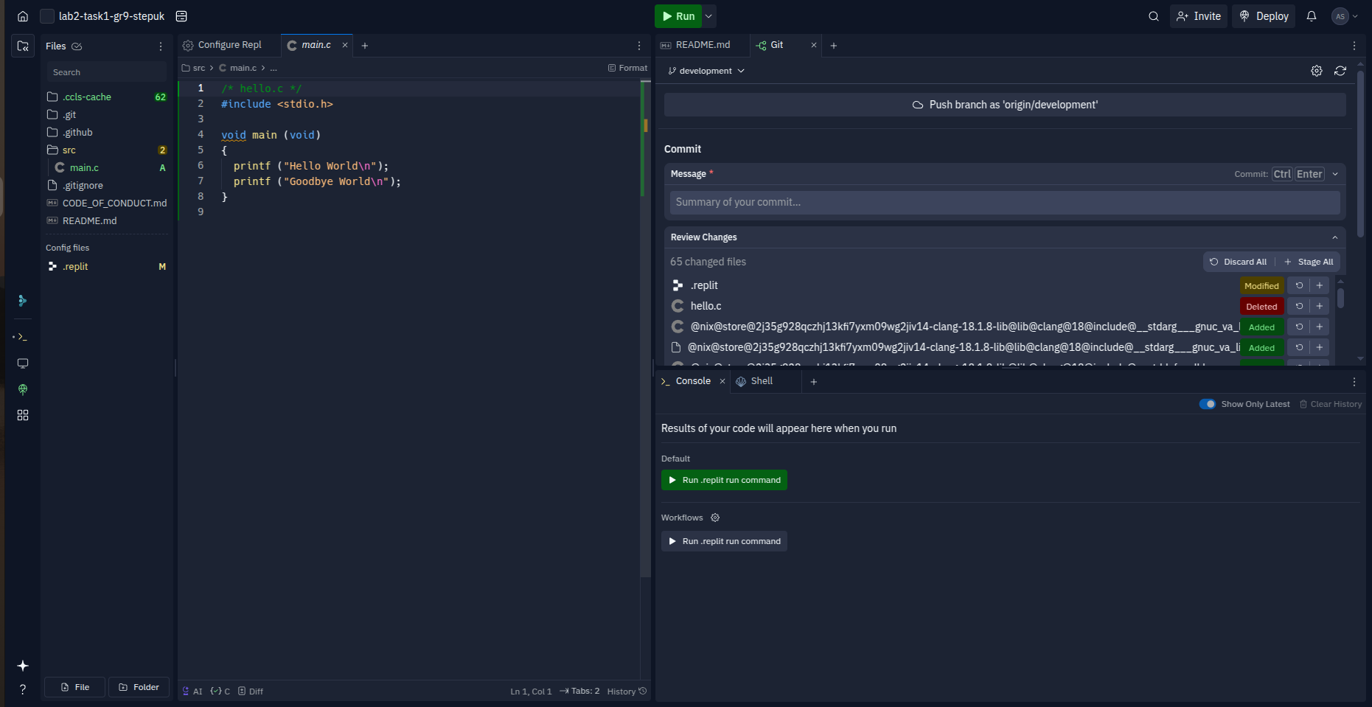

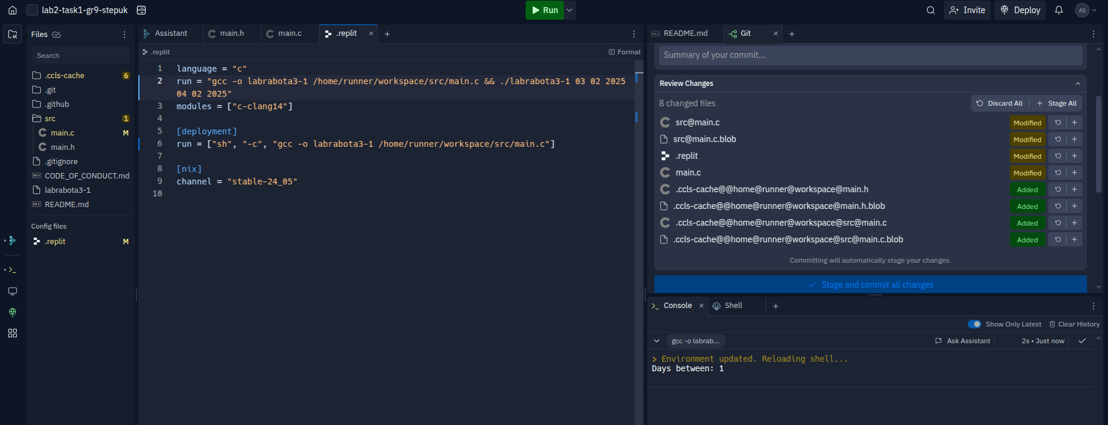

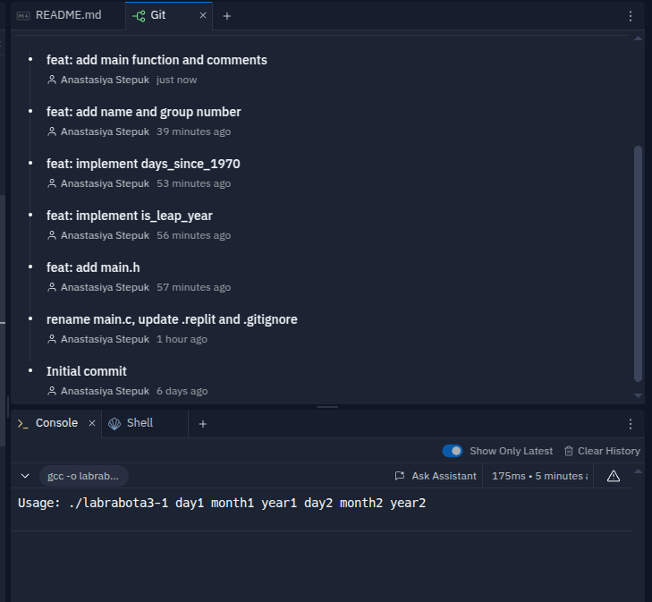

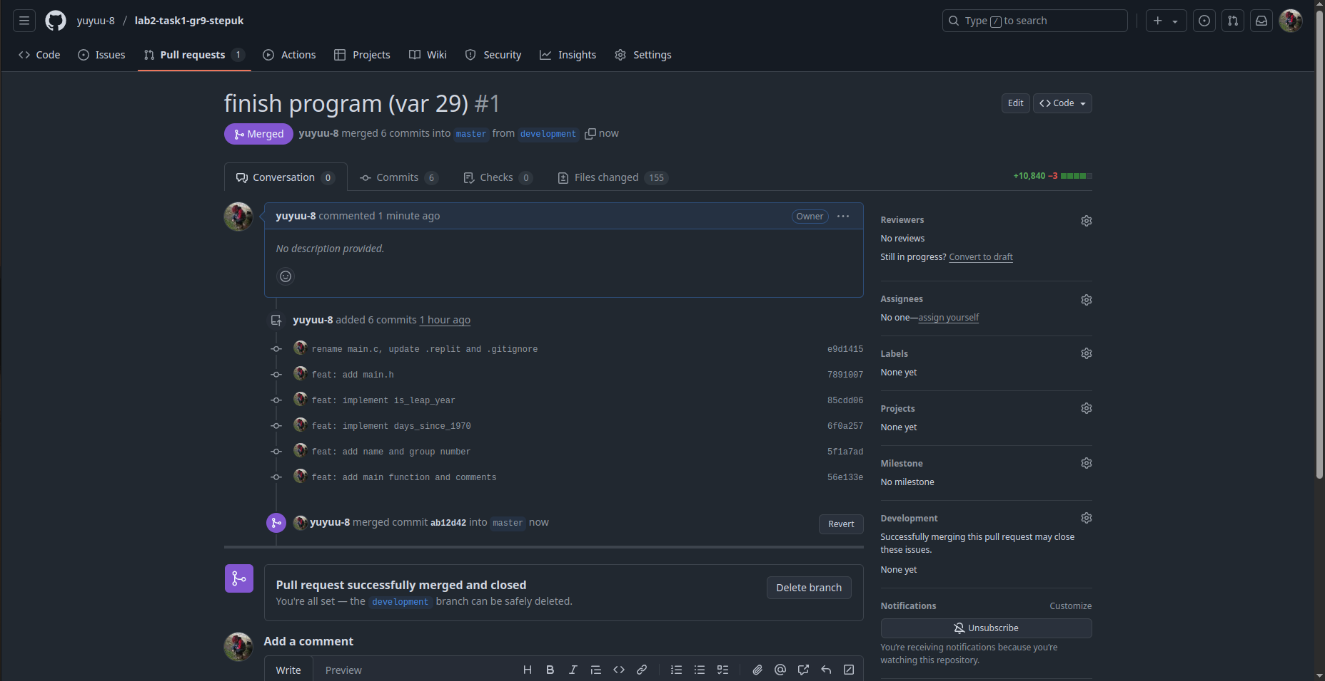

|  |  |  |  |  |
| --- | --- | --- | --- | --- |
| № п/п | Входные данные | Ожидаемые выходные данные | Действительные выходные данные | Тест пройден |
| 1 | 1 1 1970 2 1 1970 | 1 | 1 | да |
| 2 | 1 1 1970 1 1 1971 | 365 | 365 | да |
| 3 | 29 2 2020 1 3 2020 | 1 | 1 | да |
| 4 | 1 1 2024 1 1 2025 | 366 | 366 | да |
| 5 | 31 12 1999 1 1 2000 | 1 | 1 | да |
| 6 | 29 2 2001 1 3 2001 | Ошибка: неправильная дата | Ошибка: неправильная дата | да |
| 7 | 32 1 2000 1 2 2000 | Ошибка: неправильная дата | Ошибка: неправильная дата | да |
| 8 | 1 1 1969 1 1 1970 | Ошибка: неправильная дата | Ошибка: неправильная дата | да |
| 9 | 1 2 2025 1 3 | Ошибка: неправильный формат аргументов | Ошибка: неправильный формат аргументов | да |

## ЗАДАНИЕ 2.

Пройденный курс - <https://github.com/yuyuu-8/tpmp-lab2-task2>

## ЗАДАНИЕ 3.

1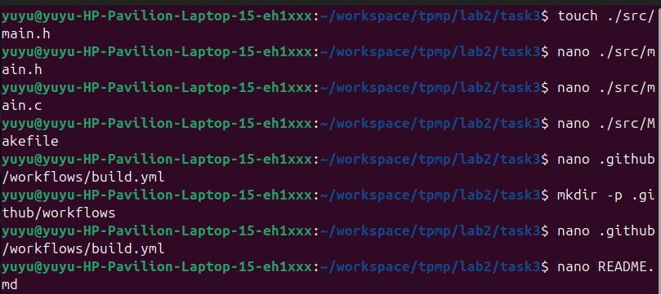-9)

|  |  |  |  |  |
| --- | --- | --- | --- | --- |
| № п/п | Входные данные | Ожидаемые выходные данные | Действительные выходные данные | Тест пройден |
| 1 | Smith A 375290 M 1990 05 10  Jones B 374290 F 1988 03 21  Taylor C 375100 M 1995 08 14  Williams D 374290 M 1992 11 30  Brown E 375100 F 1990 06 22  Jones F 375290 M 1985 12 11  Miller G 374290 F 1998 01 03  Jones | Jones B 374290 F 1988 03 21  Jones F 375290 M 1985 12 11 | Jones B 374290 F 1988 03 21  Jones F 375290 M 1985 12 11 | да |
| 2 | Smith A 375290 M 1990 05 10  Jones B 374290 F 1988 03 21  Taylor C 375100 M 1995 08 14  Williams D 374290 M 1992 11 30  Brown E 375100 F 1990 06 22  Davis F 375290 M 1985 12 11  Miller G 374290 F 1998 01 03  Cooper | No record found for surname Cooper | No record found for surname Cooper | да |
| 3 | Smith A 375290 M 1990 05 10  Jones B 374290 F 1988 03 21  Taylor C 375100 M 1995 08 14  Williams D 374290 M 1992 11 30  Brown E 375100 F 1990 06 22  Davis F 375290 M 1985 12 11  Miller G 374290 F 1998 01 03  Brown | Brown E 375100 F 1990 06 22 | Brown E 375100 F 1990 06 22 | да |

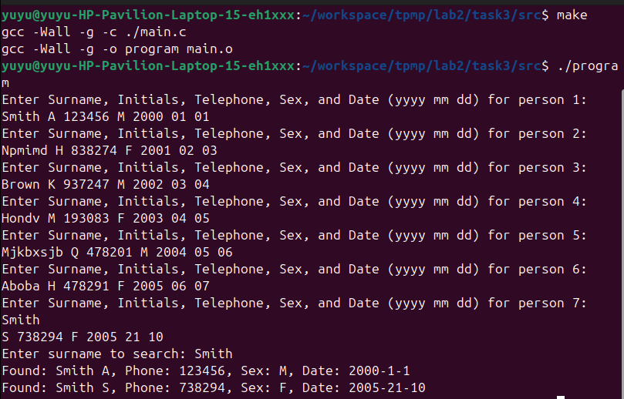

## ЗАДАНИЕ 4.

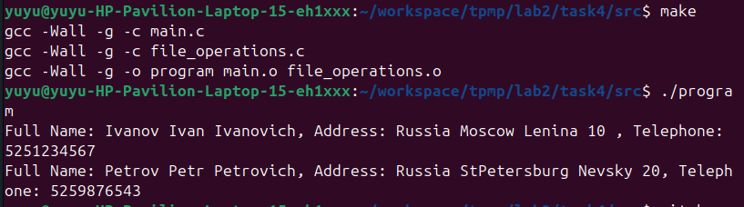

|  |  |  |  |  |
| --- | --- | --- | --- | --- |
| № п/п | Входные данные | Ожидаемые выходные данные | Действительные выходные данные | Тест пройден |
| 1 | Ivanov Ivan Ivanovich  Russia Moscow Lenina 10  5251234567  Petrov Petr Petrovich  Russia StPetersburg Nevsky 20  5259876543  Sidorov Sidor Sidorovich  Russia Novosibirsk Gagarina 5  1234567890 | Full Name: Ivanov Ivan Ivanovich, Address: Russia Moscow Lenina 10, Telephone: 5251234567  Full Name: Petrov Petr Petrovich, Address: Russia StPetersburg Nevsky 20, Telephone: 5259876543 | Full Name: Ivanov Ivan Ivanovich, Address: Russia Moscow Lenina 10, Telephone: 5251234567  Full Name: Petrov Petr Petrovich, Address: Russia StPetersburg Nevsky 20, Telephone: 5259876543 | да |
| 2 | Sidorov Sidor Sidorovich  Russia Novosibirsk Gagarina 5  1234567890  Smirnov Sergey Sergeevich  Russia Kazan Bauman 33  1112223334 | No people with numbers starting with '525'. | No people with numbers starting with '525'. | да |
| 3 | Ivanov Ivan Ivanovich  Russia Moscow Lenina 10  5251234567  Sidorov Sidor Sidorovich  Russia Novosibirsk Gagarina 5  1234567890 | Full Name: Ivanov Ivan Ivanovich, Address: Russia Moscow Lenina 10, Telephone: 5251234567 | Full Name: Ivanov Ivan Ivanovich, Address: Russia Moscow Lenina 10, Telephone: 5251234567 | да |